食品质量与安全专业思政体系
食品质量与安全专业的总体目标是坚持把立德树人作为中心环节，将思政教育与专业教育有机融合，把思想政治工作贯穿教育教学全过程，把理论与实践相融合、课内与课外相融合、校内与校外相融合，形成教书育人、科研育人、实践育人、管理育人、服务育人、文化育人和组织育人的长效机制，为社会培养能担当建设“健康中国”使命、德智体美劳全面发展的高素质的食品质量与安全专业人才。
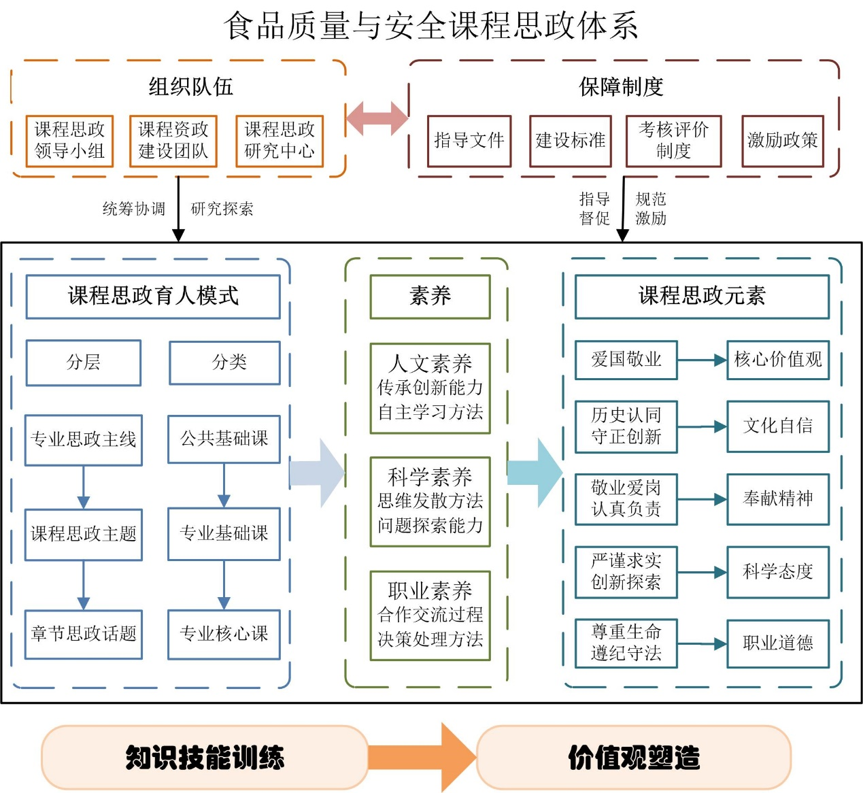

图1 食品质量与安全专业思政的实施方案

